ФЕДЕРАЛЬНОЕ АГЕНТСТВО ЖЕЛЕЗНОДОРОЖНОГО ТРАНСПОРТА
Федеральное государственное бюджетное образовательное учреждение
высшего образования
«Петербургский государственный университет путей сообщения
Императора Александра I»
(ФГБОУ ВО ПГУПС)

Кафедра «Электротехника и теплоэнергетика»

РАБОЧАЯ ПРОГРАММА
дисциплины
ТЕОРИЯ ЭЛЕКТРИЧЕСКИХ ЦЕПЕЙ (Б1.Б.32)

для специальности
10.05.03 «Информационная безопасность автоматизированных систем»

специализации
«Информационная безопасность автоматизированных систем на транспорте»

Форма обучения – очная

Санкт-Петербург
2019

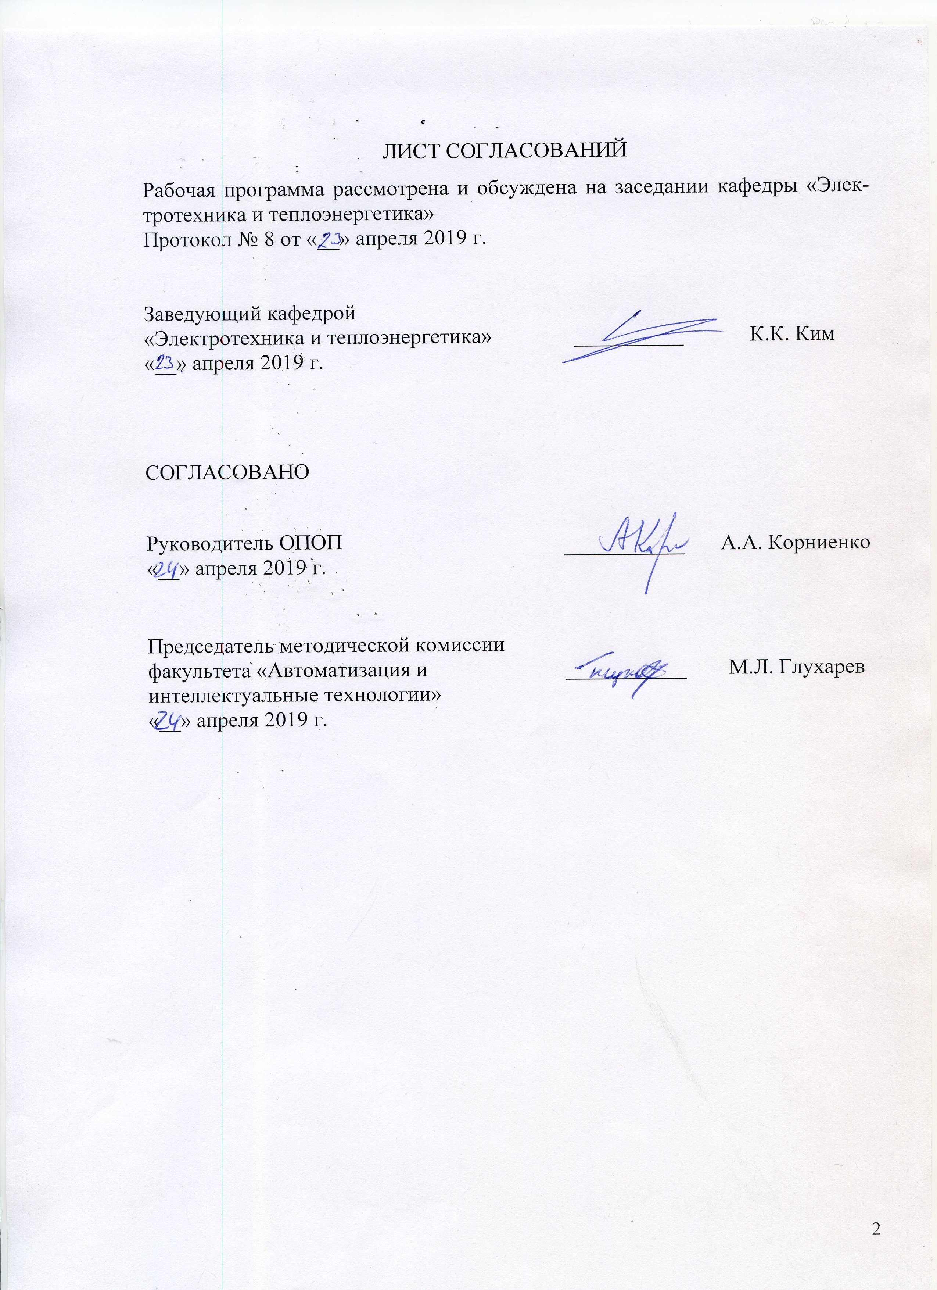

1. Цели и задачи дисциплины

Рабочая программа составлена в соответствии с ФГОС ВО, утвержденным приказом Министерства образовании и науки Российской Федерации от 01.12.2016 № 1509 по специальности 10.05.03 «Информационная безопасность автоматизированных систем», по дисциплине «Теория электрических цепей».
Целью изучения дисциплины «Теория электрических цепей» является формирование у студентов знаний и умений, необходимых для исследования процессов в линейных электрических цепях разных видов – многофазных, в цепях с многополюсными элементами и цепях с распределёнными параметрами.
Для достижения поставленной цели решаются следующие задачи:
  - изучение особенностей процессов в электрических цепях различных видов;
  - изучение применяемых методов расчета;
  - получение практических навыков аналитического и экспериментального исследования электрических цепей разных видов.

2. Перечень планируемых результатов обучения по дисциплине, соотнесенных с планируемыми результатами освоения основной профессиональной образовательной программы

Планируемыми результатами обучения по дисциплине являются: приобретение знаний, умений, навыков и/или опыта деятельности. В результате освоения дисциплины обучающийся должен:
Знать:
  - методы расчета электрических цепей разных видов в установившихся режимах;
  - принципы работы элементов и функциональных узлов электронной аппаратуры.
УМЕТЬ:
  - использовать основные электрофизические законы для описания поведения электротехнических устройств и систем;
  - применять основные методы расчета электрических цепей.
ВЛАДЕТЬ:
  - аналитическими методами расчета электрических цепей с сосредоточенными параметрами;
  - экспериментальными методами исследования электрических цепей.

Изучение дисциплины направлено на формирование следующей общепрофессиональной компетенции (ОПК):
  - способности анализировать физические явления и процессы, применять соответствующий математический аппарат для формализации и решения профессиональных задач (ОПК-1).

Область профессиональной деятельности обучающихся, освоивших данную дисциплину, приведена в п. 2.1 общей характеристики ОПОП.
Объекты профессиональной деятельности обучающихся, освоивших данную дисциплину, приведены в п. 2.2 общей характеристики ОПОП.

3. Место дисциплины в структуре основной профессиональной образовательной программы

Дисциплина «Теория электрических цепей» (Б1.Б.32) относится к базовой части и является обязательной.

4. Объем дисциплины и виды учебной работы

Вид учебной работы | Всего часов | Семестр
Вид учебной работы | Всего часов | 3
Контактная работа (по видам учебных занятий)  В том числе:  - лекции (Л)  - практические занятия (ПЗ)  - лабораторные работы (ЛР) | 32  16  -  16 | 32  16  -  16
Самостоятельная работа (СРС) | 31 | 31
Контроль | 45 | 45
Форма контроля знаний | Экзамен | Экзамен
Общая трудоемкость: час / з.е. | 108/3 | 108/3

5. Содержание и структура дисциплины

5.1 Содержание дисциплины
№ п/п | Наименование раздела дисциплины | Содержание раздела
1 | Основные положения | Общая физическая основа задач теории электрических и магнитных цепей. Научные абстракции, применяемые в теории цепей, их практическое значение и границы применимости.
2 | Электрическая цепь, элементы цепей | Классификация электрических цепей, ее элементов. Схемы электрических цепей. Пассивные 2-хполюсники. Активные 2-хполюсники. 3-х полюсные элементы электрических цепей - транзисторы (биполярные, полевые). Управляемые источники ИНУН, ИНУТ, ИТУН, ИТУТ.
3 | Топологические понятия для электрических цепей | Схема цепи и ее граф. Топологические матрицы графа. Матрица соединений, сечений, контуров. Законы Кирхгофа в матричной форме. Дуальные электрические цепи. Компонентные и топологические уравнения.
4 | Анализ электрических цепей постоянного тока | Простейшие эквивалентные преобразования электрических схем. Закон Ома для обобщенной ветви. Алгебраические методы анализа электрических цепей, основанные на применении уравнений Кирхгофа, контурных уравнений, узловых уравнений. Методы анализа цепей, ориентированные на применение вычислительной техники. Баланс мощности. Принцип взаимности, принцип наложения. Метод эквивалентного источника - активного 2-хполюсника.
5 | Анализ электрических цепей постоянного тока в матричной форме | Основы теории графов. Основные соотношения теории матриц. Топологические матрицы. Уравнения Кирхгофа, узловые и контурные уравнения в матричной форме.
6 | Анализ электрических цепей в установившемся режиме | Способ получения синусоидальных напряжений, токов. Векторное изображение синусоидальных величин. Параметры элементов в цепях переменного тока. Действующие и средние значения ЭДС, напряжений и токов. Установившиеся процессы в простейших цепях. Активная, реактивная, полная мгновенные мощности. Комплексные величины, характеризующие установившиеся процессы. Законы Ома, Кирхгофа, узловые, контурные уравнения. Баланс мощностей.
7 | Резонансные явления | Частотные характеристики. Сложный резонанс. Энергетические соотношения при резонансных явлениях. Условия передачи максимальной мощности в электрических цепях.
8 | Анализ процессов в цепях с взаимной индуктивной связью | Явление взаимной индукции. Потокосцепление самоиндукции; взаимной индукции; рассеяния. Простейшие цепи с взаимной индукцией, расчет таких цепей. Теория линейного трансформатора.  Разветвленные цепи с взаимной индукцией.
9 | Трехфазные цепи | Многофазные цепи. Соединения "звезда", "треугольник". Расчет 3-х фазных цепей в симметричном и несимметричном режимах. Мощность 3-х фазной цепи. Вращающееся магнитное поле.
10 | Основы теории четырехполюсников | Четырехполюсники, их уравнения и параметры. Холостой ход и короткое замыкание четырехполюсника. Определение параметров четырехполюсника.

5.2 Разделы дисциплины и виды занятий

№ п/п | Наименование раздела дисциплины | Л | ПЗ | ЛР | СРС
1 | Основные положения | 1 |  |  | 2
2 | Электрическая цепь, элементы цепей | 2 |  |  | 2
3 | Топологические понятия для электрических цепей | 1 |  |  | 2
4 | Анализ электрических цепей постоянного тока | 2 |  | 4 | 6
5 | Анализ электрических цепей постоянного тока в матричной форме | 1 |  |  | 4
6 | Анализ электрических цепей в установившемся режиме | 2 |  | 4 | 6
7 | Резонансные явления | 1 |  | 2 | 2
8 | Анализ процессов в цепях с взаимной индуктивной связью | 2 |  | 2 | 2
9 | Трехфазные цепи | 2 |  | 2 | 2
10 | Основы теории четырехполюсников | 2 |  | 2 | 3
Итого |  | 16 |  | 16 | 31

6. Перечень учебно-методического обеспечения для самостоятельной работы обучающихся по дисциплине

№  п/п | Наименование раздела | Перечень учебно-методического обеспечения
1 | Основные положения | 1. Атабеков Г.И. Теоретические основы электротехники. Линейные электрические цепи: Учеб. пособие. 7-е изд., стер. – СПБ.: Лань, 2009. – 592 с. (электронный ресурс: http://e.lanbook. com).  2. Бычков Ю. А., Золотницкий В. М., Чернышев Э. П. Основы теоретической электротехники: Учеб. пособие. 2-е изд., стер. – СПБ.: Издательство «Лань», 2008. – 592 с. (электронный ресурс: http:// e.lanbook.com).  3. Методические указания к лабораторным работам.
2 | Электрическая цепь, элементы цепей
3 | Топологические понятия для электрических цепей
4 | Анализ электрических цепей постоянного тока
5 | Анализ электрических цепей постоянного тока в матричной форме
6 | Анализ электрических цепей в установившемся режиме
7 | Резонансные явления
8 | Анализ процессов в цепях с взаимной индуктивной связью
9 | Трехфазные цепи
10 | Основы теории четырехполюсников

7. Фонд оценочных средств для проведения текущего контроля успеваемости и промежуточной аттестации обучающихся по дисциплине

Фонд оценочных средств по дисциплине является неотъемлемой частью рабочей программы и представлен отдельным документом, рассмотренным на заседании кафедры и утвержденным заведующим кафедрой.

8. Перечень основной и дополнительной учебной литературы, нормативно-правовой документации и других изданий, необходимых для освоения дисциплины

8.1 Перечень основной учебной литературы, необходимой для освоения дисциплины
1. Атабеков Г.И. Теоретические основы электротехники. Линейные электрические цепи: Учеб. пособие. 7-е изд., стер. – СПБ.: Лань, 2009. – 592 с. (электронный ресурс: http://e.lanbook. com).
2. Бычков Ю. А., Золотницкий В. М., Чернышев Э. П. Основы теоретической электротехники: Учеб. пособие. 2-е изд., стер. – СПБ.: Издательство «Лань», 2008. – 592 с. (электронный ресурс: http:// e.lanbook.com).
8.2 Перечень дополнительной учебной литературы, необходимой для освоения дисциплины
1.Теоретические основы электротехники: в 3-х т. Учебник для ВУЗов. Том 1 – 4-е изд./К.С. Демирчян, Л.Р. Нейман, Н.В. Коровкин, В.Л. Чечурин. – М.; СПБ.; Нижний Новгород: Питер, 2003. – 462 с.
2. Атабеков Г.И. Теоретические основы электротехники. Линейные электрические цепи: Учеб. пособие. 8-е изд., стер. – СПБ.: Лань, 2010. – 592 с.
3. Ким К.К. Линейные электрические цепи: учеб. пособие (на англ. яз.). – М.: Маршрут, 2006. – 326 с.
4. Ким К.К. Линейные электрические цепи: учеб. пособие (на арабском яз.). – М.: Маршрут, 2011. – 51 с.
8.3 Перечень нормативно-правовой документации, необходимой для
освоения дисциплины
При освоении дисциплины нормативно-правовая документация не используется.
8.4 Другие издания, необходимые для освоения дисциплины
1. Методические указания к лабораторной работе «Линии передачи постоянного тока»/Петров А.Ф. – СПб.: ПГУПС, 2001. – 10 с.
2. Методические указания к лабораторной работе «Исследование электрической цепи постоянного тока методом эквивалентного источника»/Карпова И.М. – СПб.: ПГУПС, 2005. – 7 с.
3. Методические указания к лабораторной работе «Исследование индуктивной катушки без сердечника»/Анисимов Г.Н. – СПб.: ПГУПС, 1994. – 11 с.
4. Методические указания к лабораторной работе «Исследование резонансов в линейных электрических цепях при последовательном соединении индуктивной катушки и конденсатора»/Курмашев С.М., Зазыбина Е.Б. – СПб.: ПГУПС, 2009. – 8 с.
5. Методические указания к лабораторной работе «Исследование электрических цепей синусоидального тока при различных видах соединений приемников»/Анисимов Г.Н. – СПб.: ФГБОУ ВО ПГУПС, 2016. – 17 с.
6. Методические указания к лабораторной работе «Исследование катушки с разомкнутым сердечником»/Колесов С.Л. – СПб.: ПГУПС, 2004. – 18 с.
7.Методические указания к лабораторной работе «Исследование пассивного четырехполюсника» / А.Ф. Попов, Л.В. Гуляевская, Ю.А. Михайлов. – СПб.: ФГБОУ ВПО ПГУПС, 2015. – 12 с.

9. Перечень ресурсов информационно-телекоммуникационной сети «Интернет», необходимых для освоения дисциплины.

1. Личный кабинет обучающегося и электронная информационно-образовательная среда. – Режим доступа: http://sdo.pgups.ru/ (для доступа к полнотекстовым документам требуется авторизация).
2. Электронно-библиотечная система издательства «ЛАНЬ». – Режим доступа: http://e.lanbook.com/ (для доступа к полнотекстовым документам требуется авторизация).
3. Электронно-библиотечная система ibooks. – Режим доступа: http://ibooks/ru/ (для доступа к полнотекстовым документам требуется авторизация).
4. Электронная библиотека ЮРАЙТ. ‒ Режим доступа: https://biblio-online.ru/ (для доступа к полнотекстовым документам требуется авторизация).
5. Электронная библиотека «Единое окно к образовательным ресурсам». Режим доступа: http://window.edu.ru/ (доступ свободный).

10. Методические указания для обучающихся по освоению дисциплины

Порядок изучения дисциплины следующий:
- Освоение разделов дисциплины производится в порядке, приведенном в разделе 5 «Содержание и структура дисциплины». Обучающийся должен освоить все разделы дисциплины с помощью учебно-методического обеспечения, приведенного в разделах 6, 8 и 9 рабочей программы.
- Для формирования компетенций обучающийся должен представить выполненные типовые контрольные задания или иные материалы, необходимые для оценки знаний, умений, навыков и (или) опыта деятельности, предусмотренные текущим контролем (см. фонд оценочных средств по дисциплине).
- По итогам текущего контроля по дисциплине, обучающийся должен пройти промежуточную аттестацию (см. фонд оценочных средств по дисциплине).

11. Перечень информационных технологий, используемых при осуществлении образовательного процесса по дисциплине, включая перечень программного обеспечения и информационных справочных систем

Перечень информационных технологий, используемых при осуществлении образовательного процесса по дисциплине:
1. Технические средства обучения (мультимедийный проектор, интеравктивная доска).
2. Методы обучения с использованием информационных технологий (демонстрация мультимедийных материалов).
3. Электронная информационно-образовательная среда Петербургского государственного университета путей сообщения Императора Александра I [электронный ресурс]. – Режим доступа: http://sdo.pgups.ru/
Дисциплина обеспечена необходимым комплектом лецензионного программного обеспечения, установленного на технических средствах, раз-
